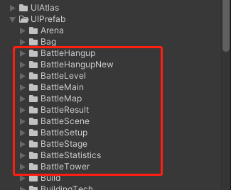

这些都是之前我写的想都相关的UI，有一些是老版本用的，统一介绍一下吧

（老版本就不说了）

BattleHangupNew.prefab（新版UI）

点击潜水艇旁边宝箱的弹出来的挂机奖励UI

UIBattleMain.prefab

战斗主界面，显示回合信息、暂停、加速等按钮

UIBattleMap.prefab

主线关卡界面，数据表是：

BattleMapExplore.xlsx

BattleStageExplore.xlsx

UIBattleResult.prefab

战斗结算界面，显示胜利、胜利奖励、失败、失败养成选项等

UIBattleScene.prefab

战斗血条界面，显示血条，伤害数字、技能名称等等

UIBattleSetup.prefab

战斗上阵界面，显示阵容配置、关卡奖励、敌方信息等

UIBattleStatistics.prefab

战斗统计界面，显示每个角色打了多少伤害